**TRƯỜNG ĐH SƯ PHẠM KỸ THUẬT TP. HỒ CHÍ MINH**

**KHOA ĐÀO TẠO CHẤT LƯỢNG CAO**

**BÁO CÁO GIỮA KỲ**

**Môn học: Lập trình Windows**

**Học kỳ 2, năm học 2021-2022**

**(Lớp thứ 7 tiết 7-10)**

**PHẦN MỀM QUẢN LÝ SINH VIÊN**

**Giảng Viên: Lê Vĩnh Thịnh**

**Sinh Viên Thực Hiện:**

**Nguyễn Minh Đức MSSV: 20110461**

Mục lục

**I.** **LOGIN** 3

**1.** **Login Form** 3

**2.** **Add new account** 3

**II.** **STUDENT** 5

**1.** **Home Page** 5

**2.** **Student** 5

**2.1 Add New Student** 5

**2.2 Student List** 6

**2.3 Edit & Delete Student** 6

**2.4 Statistic** 7

**2.5 Manage Student** 8

**2.6 Print Student** 8

**III.** **COURSE** 9

**1.** **Add Course** 9

**2.** **Remove Course** 9

**3.** **Edit Course** 10

**4.** **Manage Course** 10

**5.** **Print Course Form** 11

**IV.** **SCORE** 12

**1.** **Add Score** 12

**2.** **Remove Score** 12

**3.** **Manage Score** 13

**4.** **Average Score** 14

**5.** **Print Score** 14

**V.** **RESULT** 15

**1.** **Average Score By Course** 15

**2.** **Statistics Result** 16

**VI.** **CONTACT** 17

**1.** **Contact** 17

**2.** **Add Contact** 17

**3.** **Edit Contact** 18

**4.** **Full Contact** 19

1. **LOGIN**
2. **Login Form**

Đăng nhập với 2 vai trò: Student hoặc Human Resource

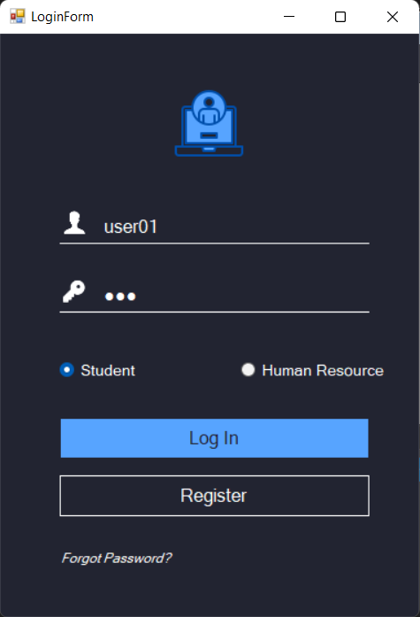

Khi nhấn quên mật khẩu thì textbox Email hiện ra để yêu cầu người dùng nhập email để cấp lại mật khẩu

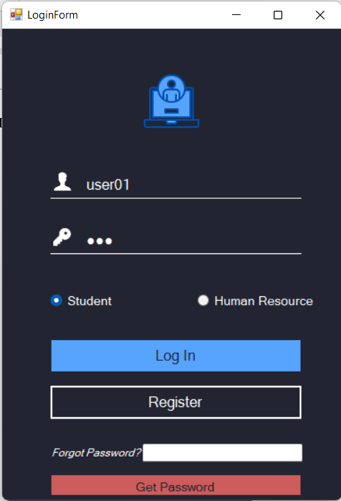

1. **Add new account**

Tạo tài khoản với vai trò là Student: xác thực tài khoản bằng email

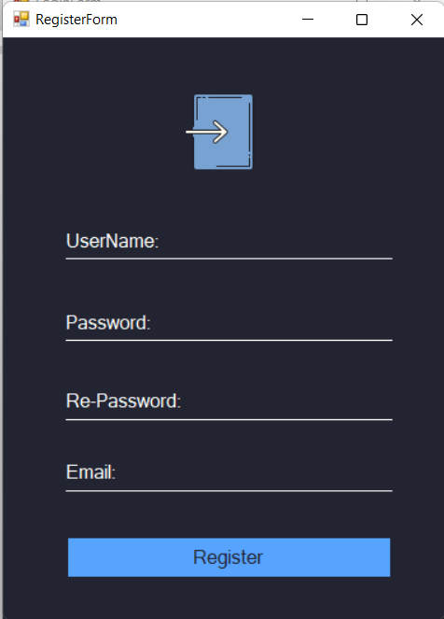

Tạo tài khoản với vai trò là HR: xác thực tài khoản bằng email

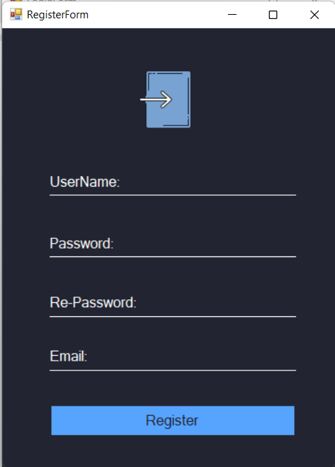

1. **STUDENT**
2. **Home Page**

Trang chủ sau khi đăng nhập

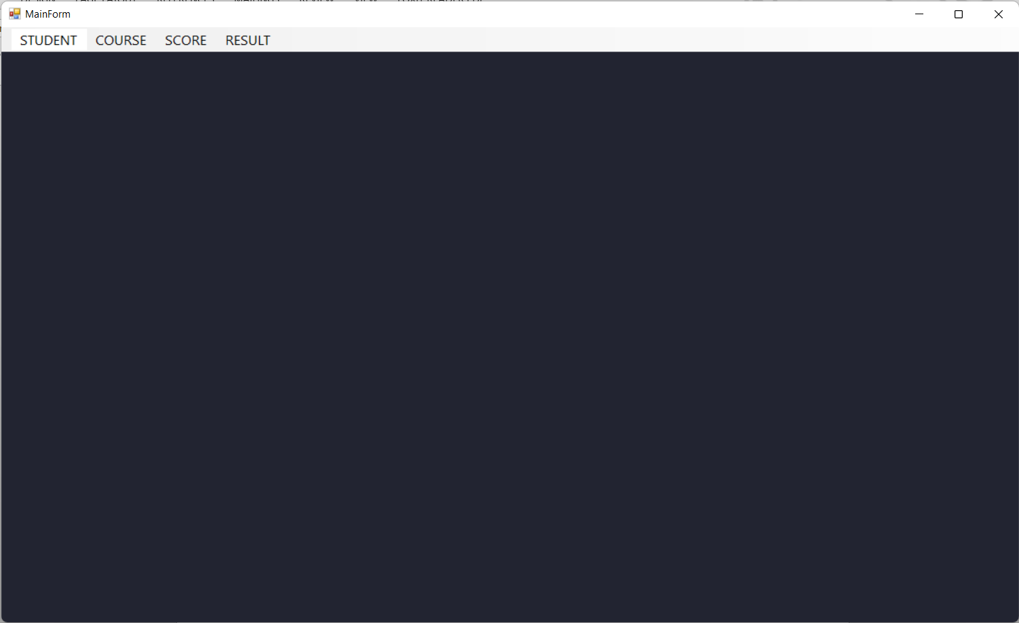

1. **Student**

**2.1 Add New Student**

Thêm học sinh mới

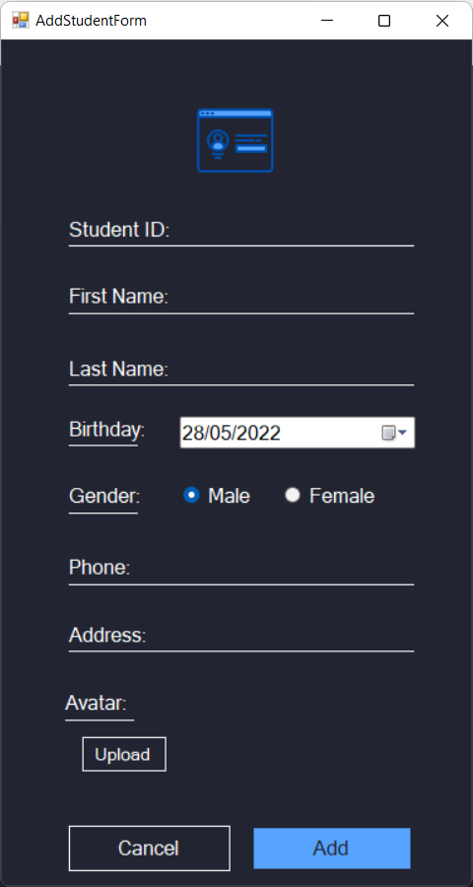

**2.2 Student List**

Danh sách tất cả sinh viên

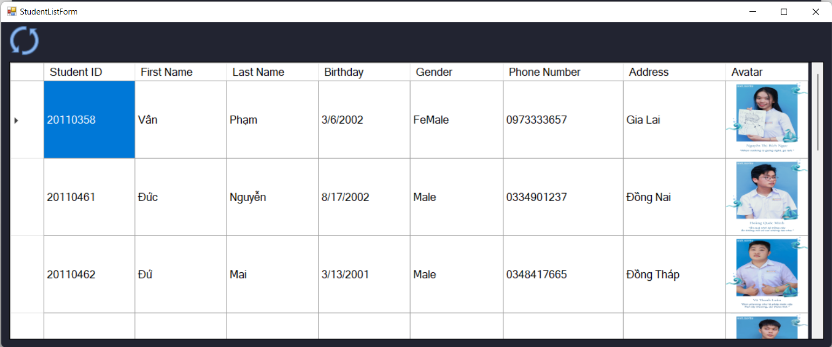

**2.3 Edit & Delete Student**

Chỉnh sửa, xoá, tìm kiếm, thêm khoá học cho sinh viên

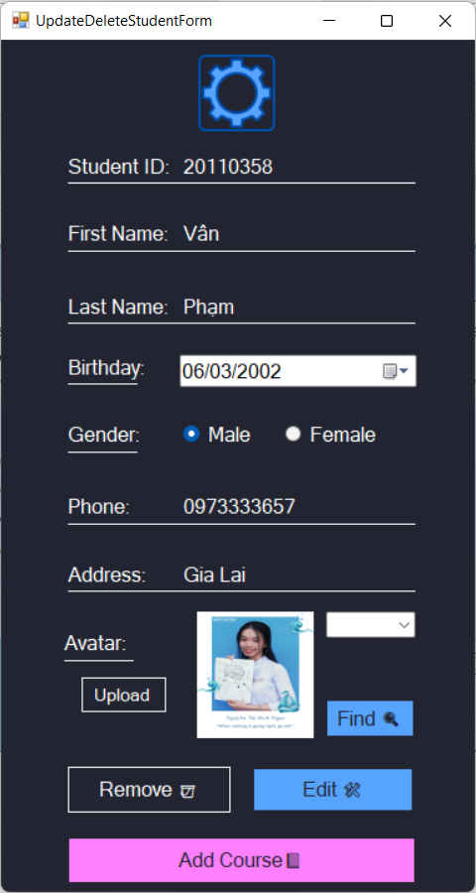

Đăng kí môn học cho sinh viên theo học kì

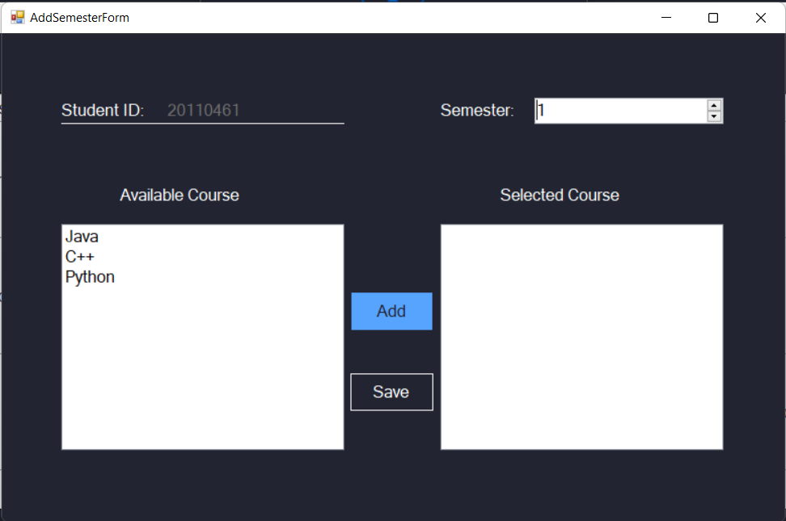

**2.4 Statistic**

Thống kê học sinh theo giới tính

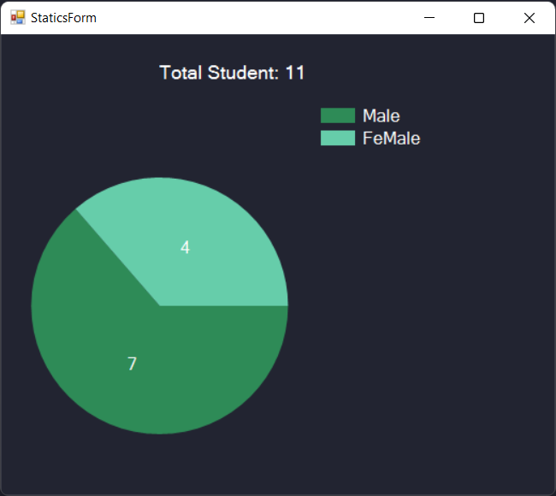

**2.5 Manage Student**

Quản lý tất cả thông tin cả tất cả học sinh

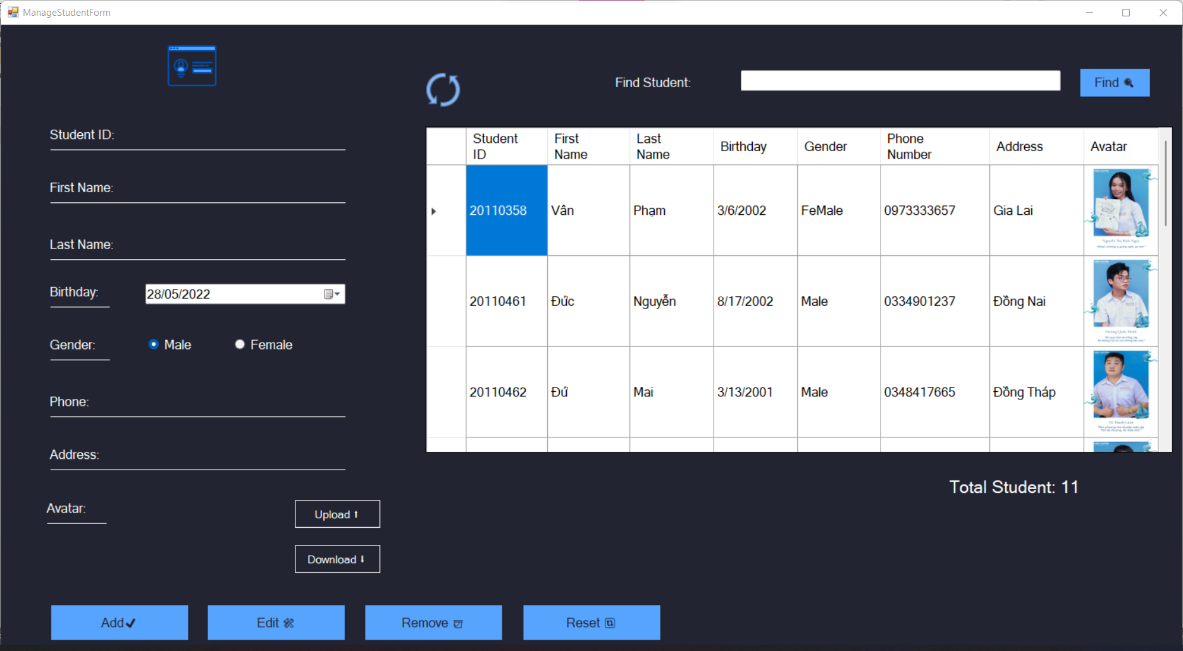

**2.6 Print Student**

In danh sách học sinh

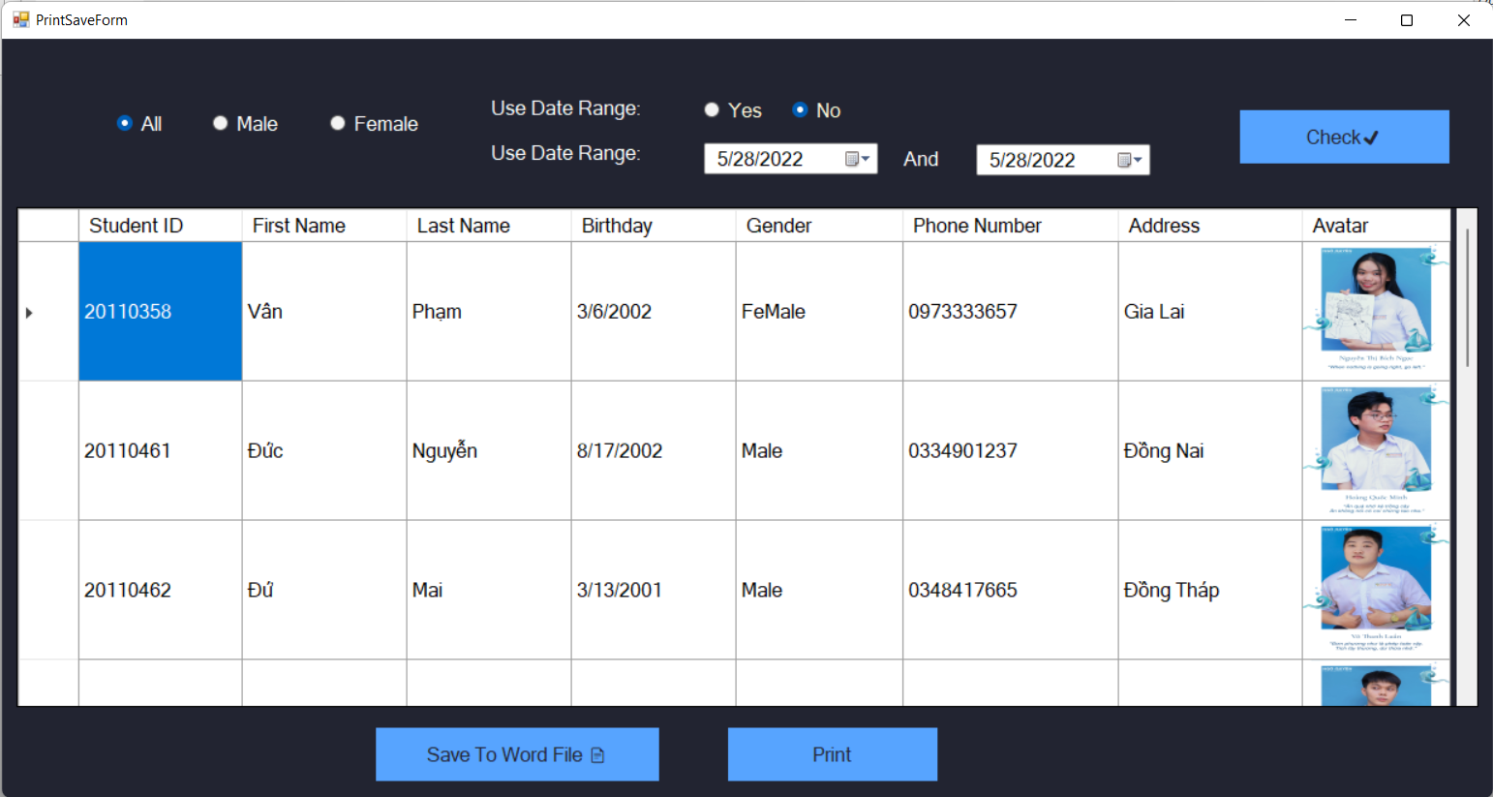

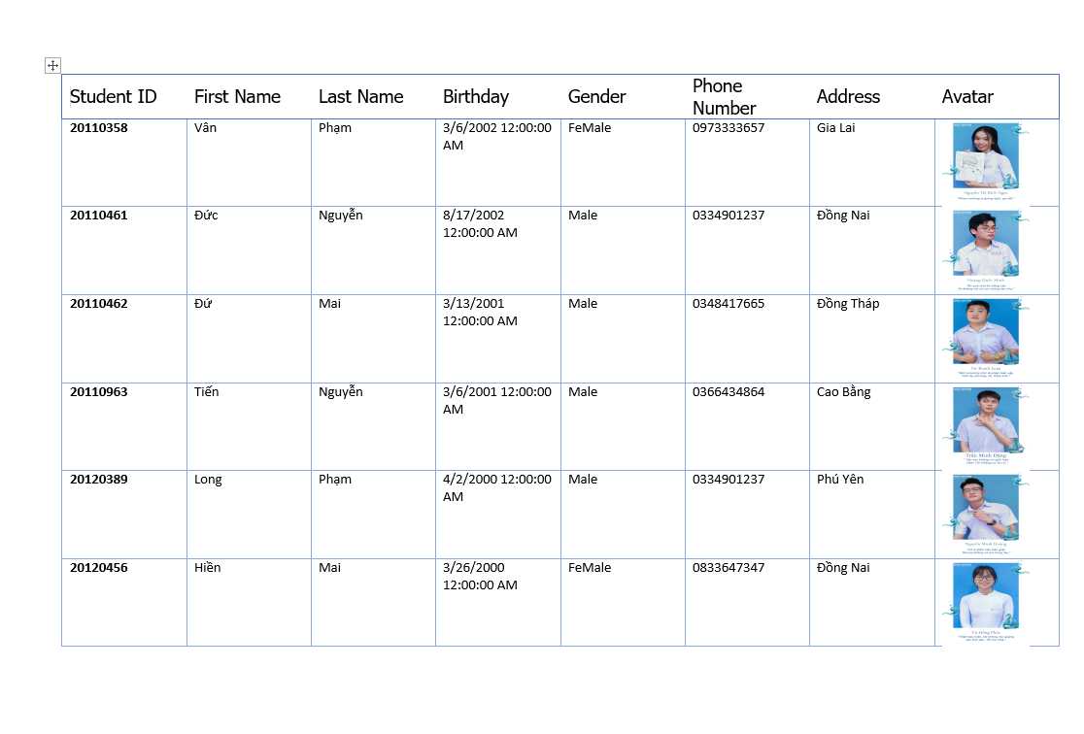

1. **COURSE**
2. **Add Course**

Thêm khoá học

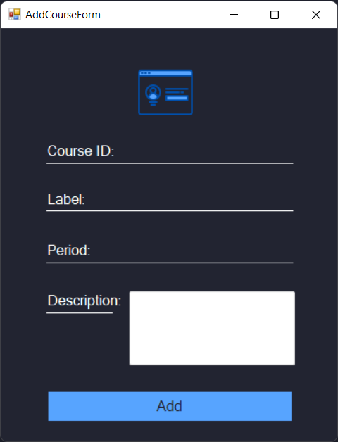

1. **Remove Course**

Xoá khoá học



1. **Edit Course**

Chỉnh sửa khoá học

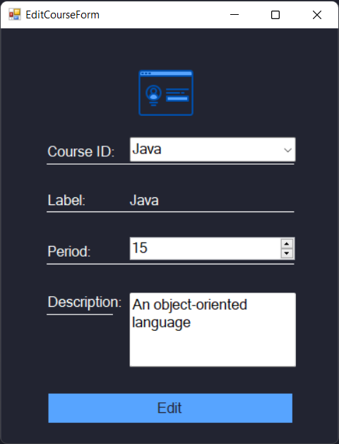

1. **Manage Course**

Quản lý khoá học

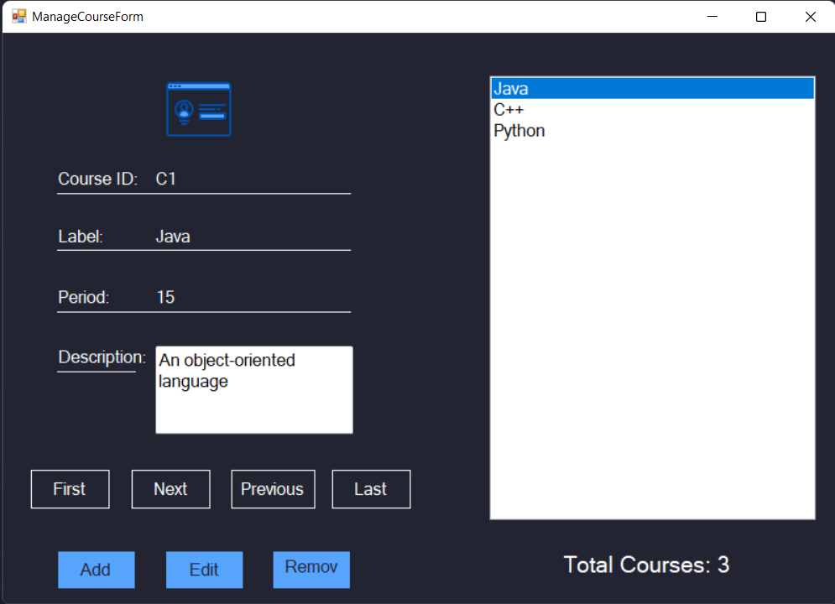

1. **Print Course Form**

In các khoá học

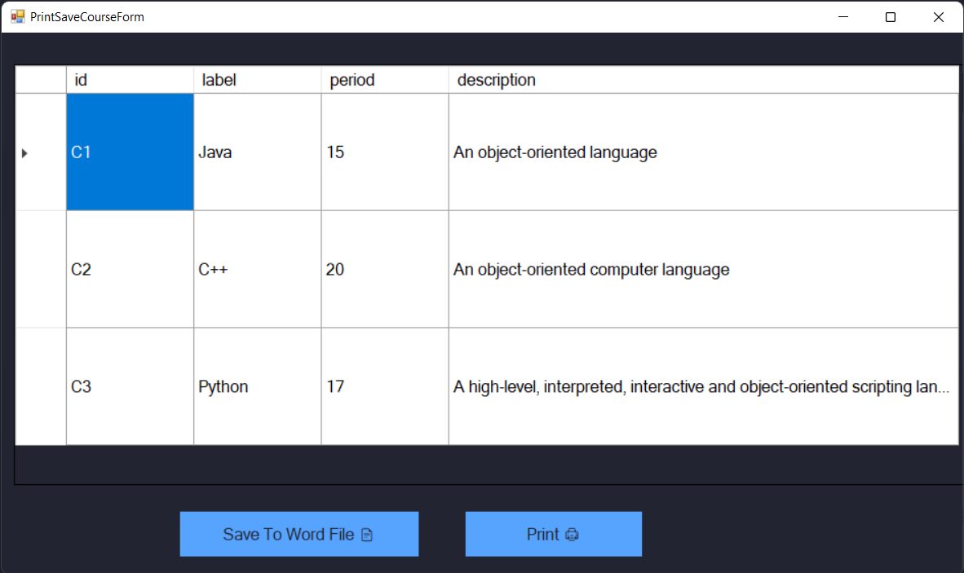

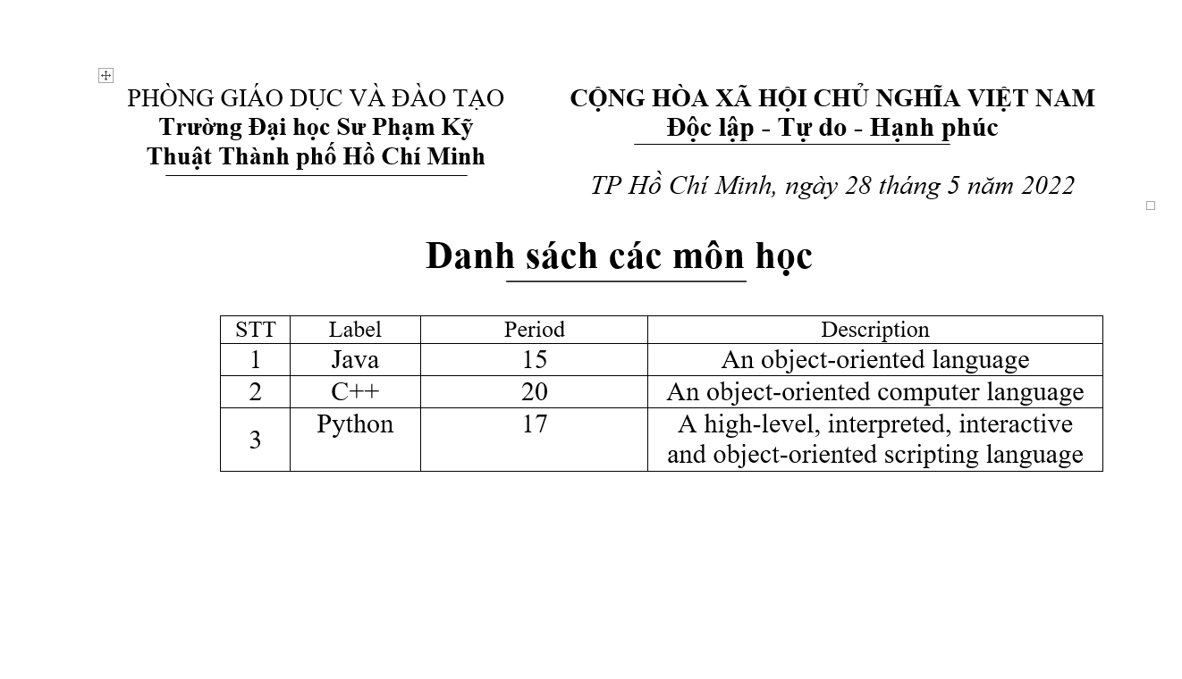

1. **SCORE**
2. **Add Score**

Thêm điểm cho học sinh

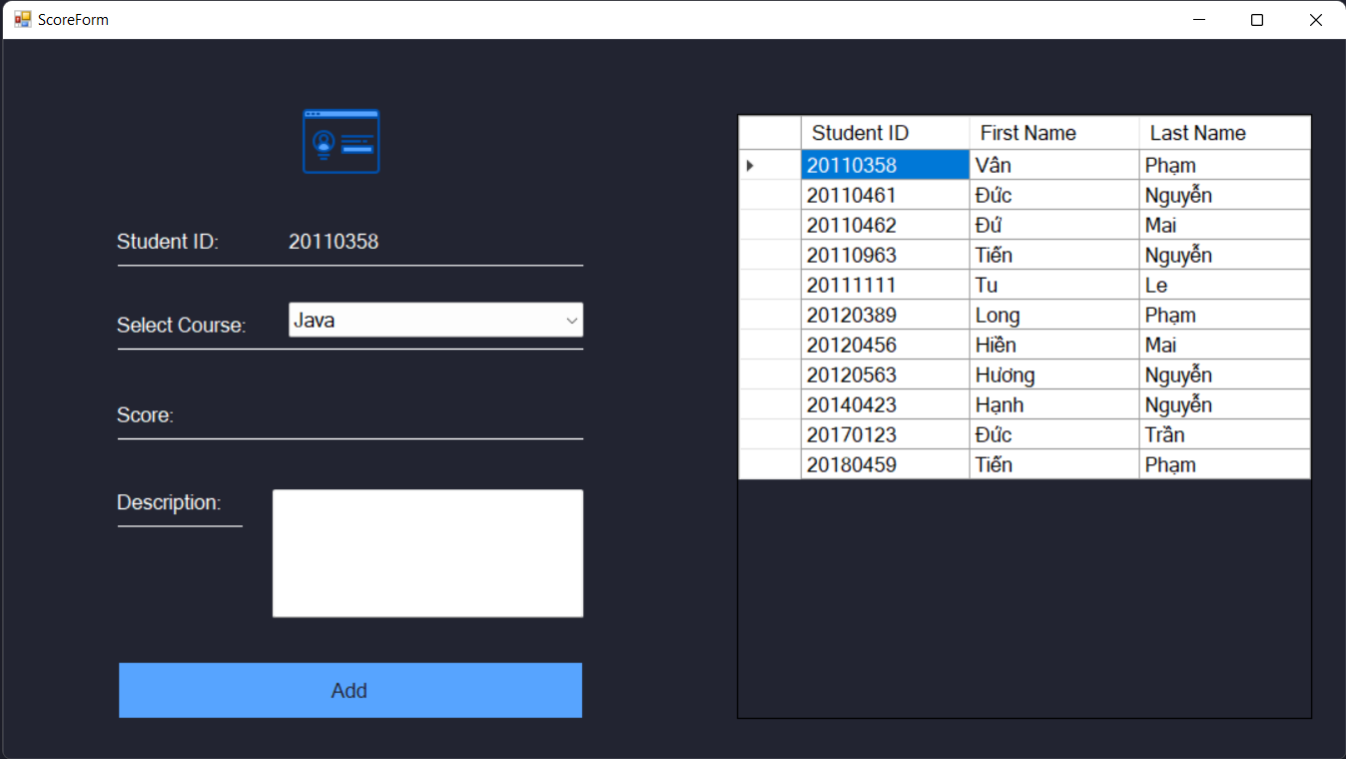

1. **Remove Score**

Xoá điểm của học sinh

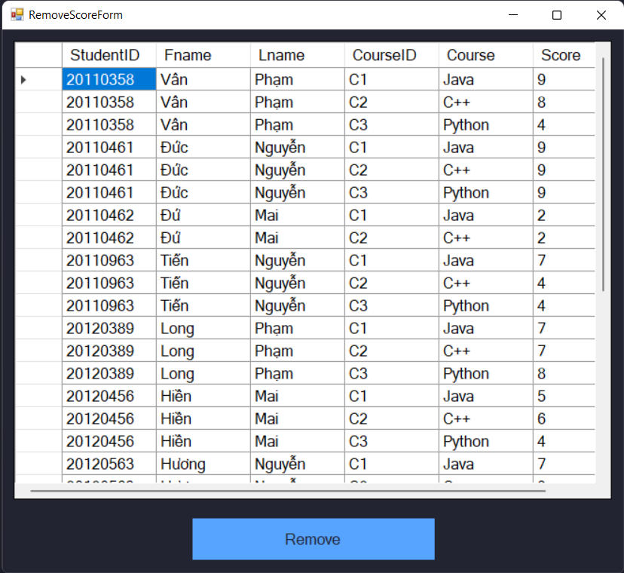

1. **Manage Score**

Quản lý điểm của học sinh

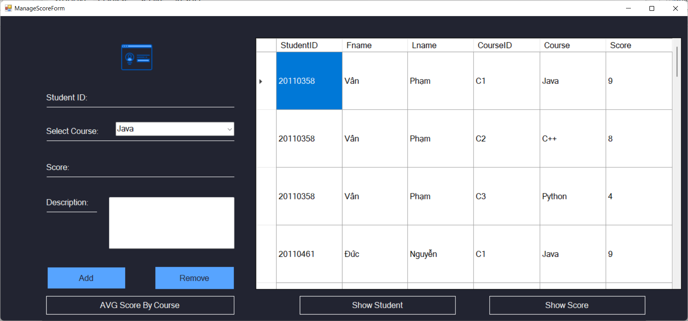

1. **Average Score**

Thống kê điểm trung bình các môn học của học sinh

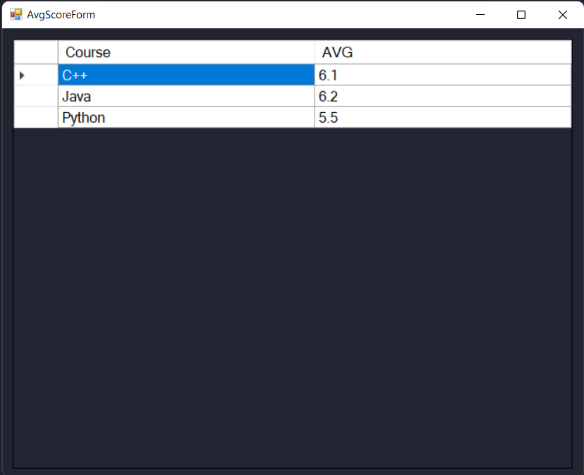

1. **Print Score**

In danh sách điểm của tất cả học sinh

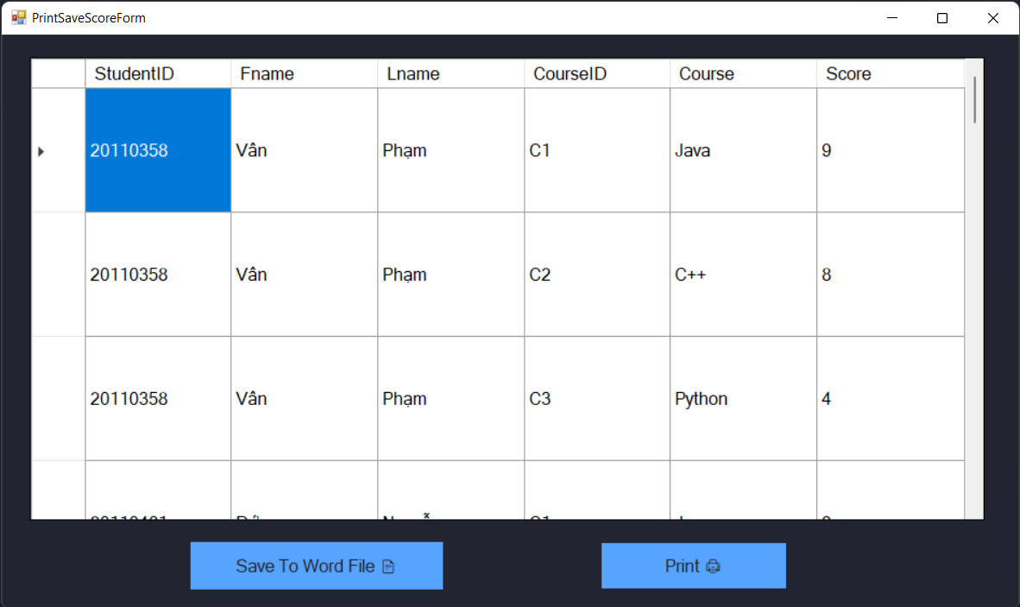

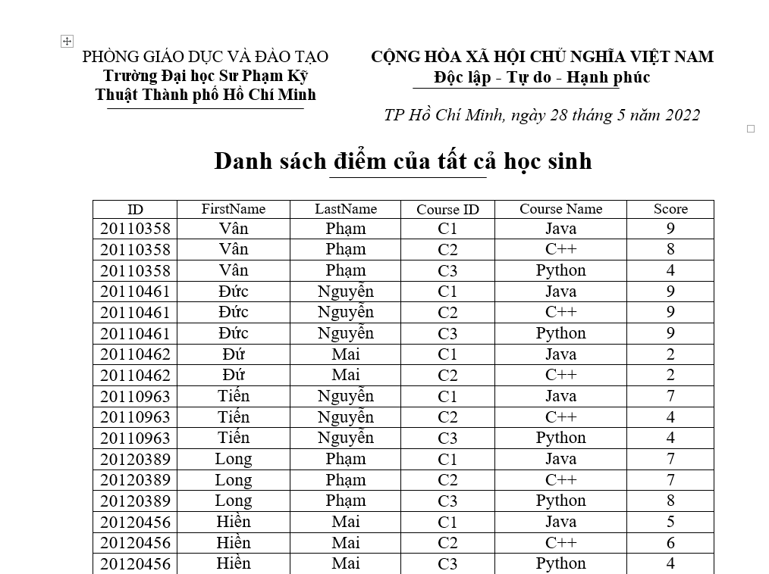

1. **RESULT**
2. **Average Score By Course**

Điểm trung bình của từng sinh viên: xem điểm các môn, điểm trung bình, học lực tất cả sinh viên

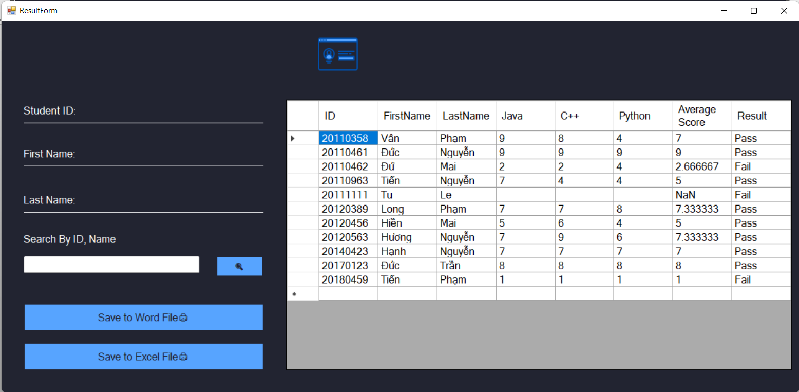

In thông tin bảng điểm, học lực và thông tin của 1 sinh viên

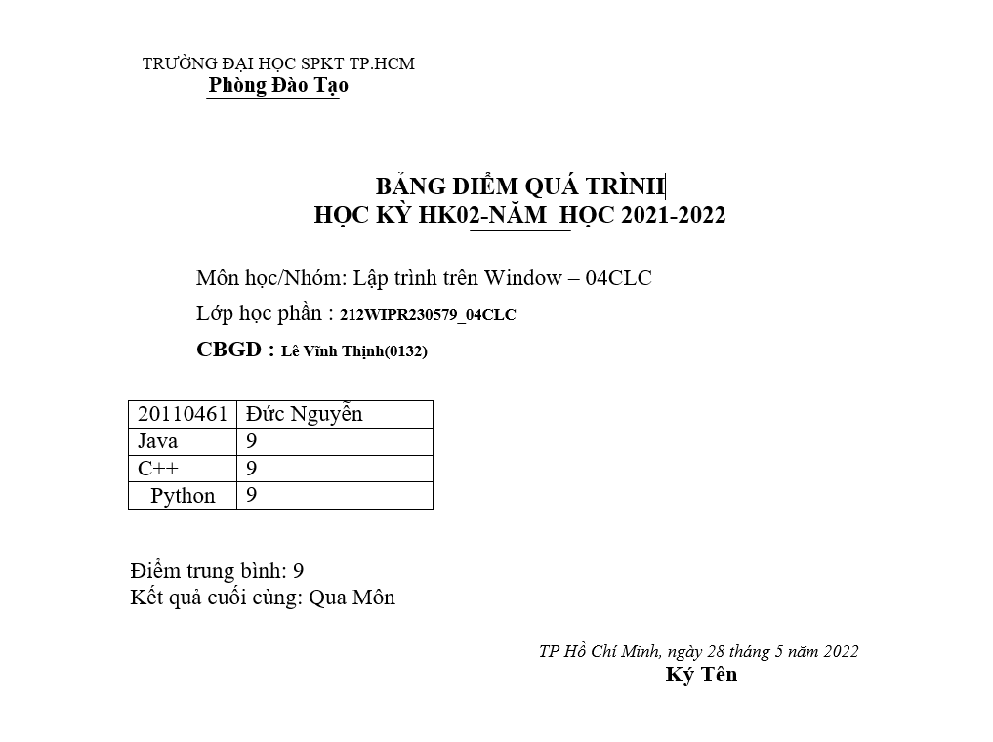

1. **Statistics Result**

Thống kê điểm trung bình các môn học và tỷ lệ học sinh qua môn

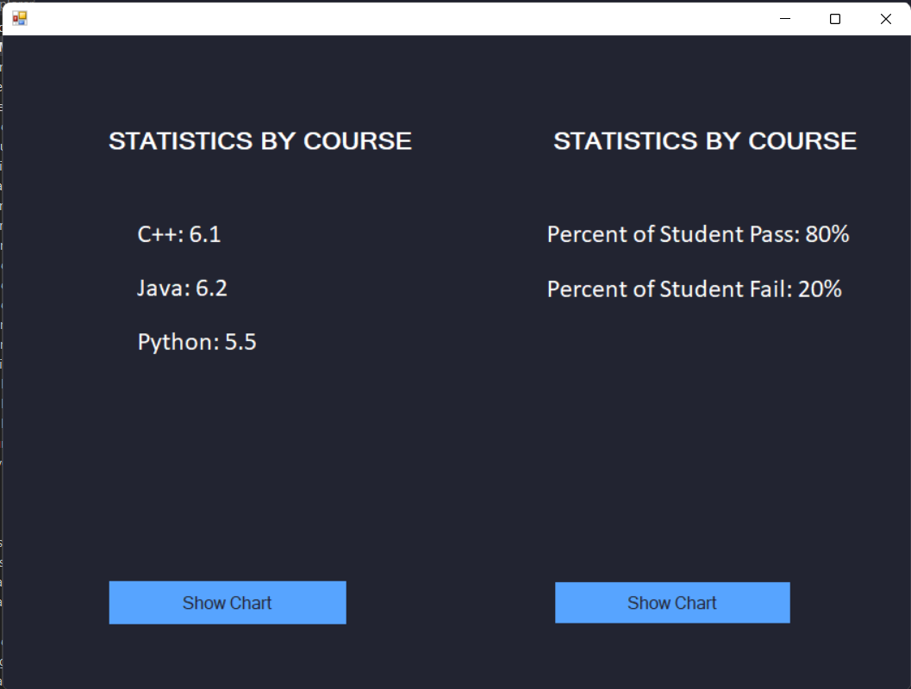

Biểu đồ thể hiện thang điểm của học sinh

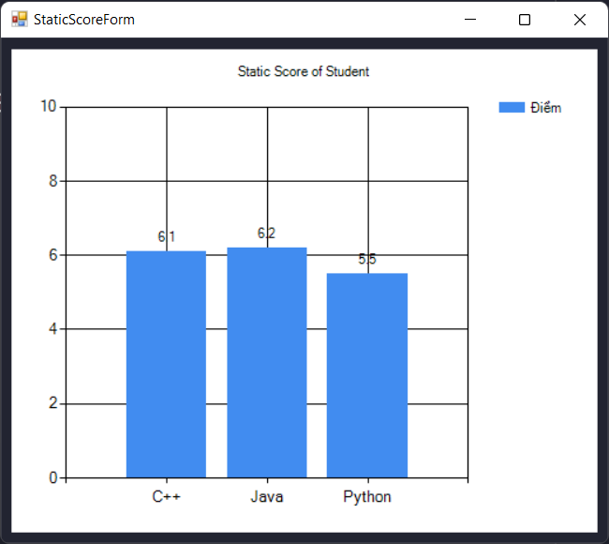

Biểu đồ thể hiện học lực của học sinh

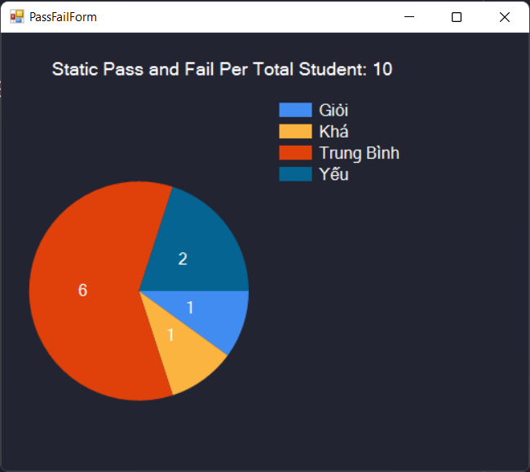

1. **CONTACT**
2. **Contact**

Thêm xóa sửa contact và group

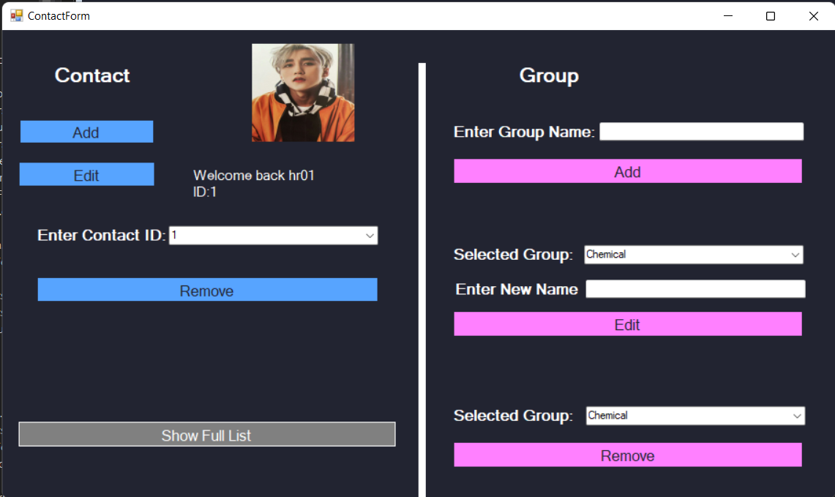

1. **Add Contact**

Thêm Contact mới

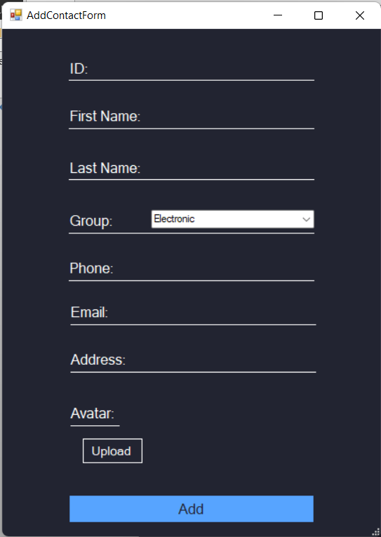

1. **Edit Contact**

Sửa Contact

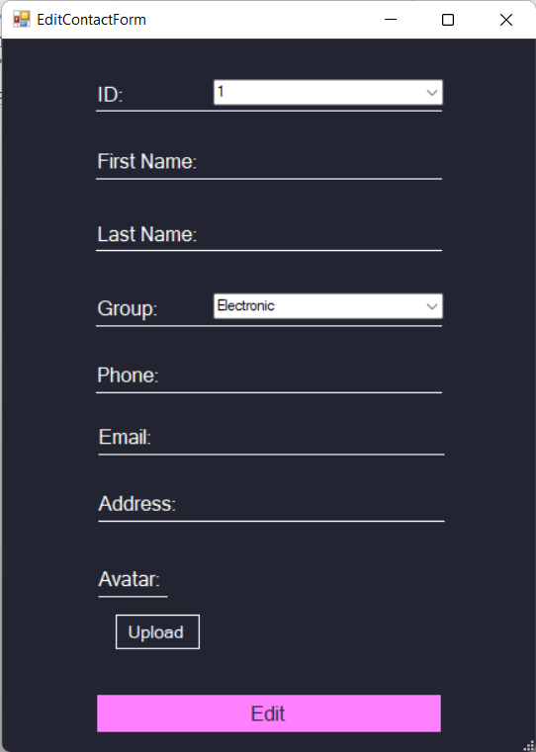

1. **Full Contact**

Danh sách các contact hiện có

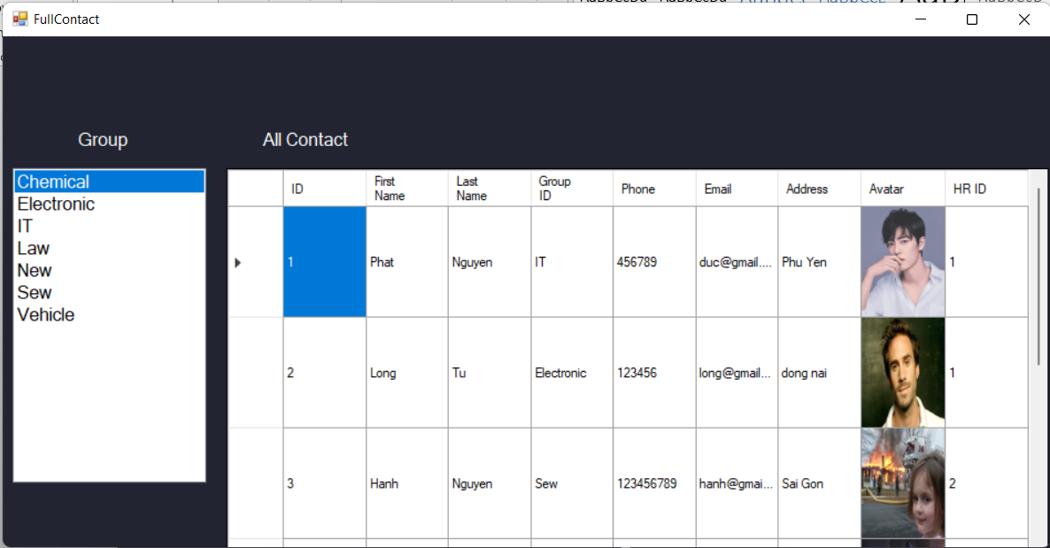

Double click để xem thông tin lớp học mà giảng viên đang dạy

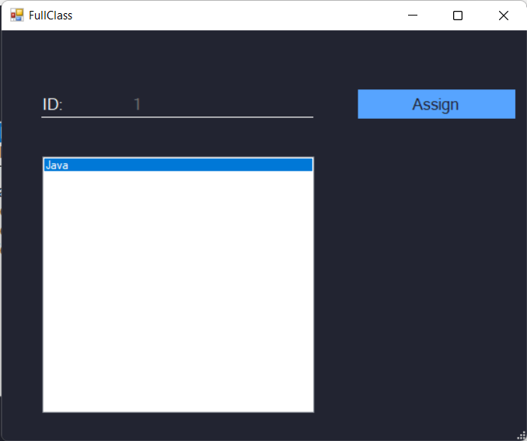

Double click để xem thông tin sinh viên trong lớp học đó

